Install manual for cp corporate
위즈페이 인증 결제 연동 가이드

© 서울특별시 강남구 테헤란로124 5층 위즈페이
Email. dev.team@wizzpay.co.kr
Payment Development

This document is a property of WizzPay Private Limited.
No part of this document may be copied or reproduced in any form
or by any means, electronic, mechanical or otherwise
without the prior written permission of W Private Limited.

목차

Payment Development 0
1. 개요 2
A. 위즈페이 인증 결제 연동 순서 2
B. System Requirement 2
C. 위즈페이 SerVer 2
D. 연동에 필요한 파라미터 확인 2
2. 결제흐름 3
A. Service Diagram 3
B. Service Flow 4
C. 각 페이지 설명 5
a. CGI Script 페이지 5
b. Main 5
c. 카드정보 입력 7
d. 결제정보확인 8
e. 결제 완료 8
f. 결제 취소 9
g. Success 10
h. Success 11
i. Noti 12
j. 특수문자처리에 대해 13
5. 관련 보안가이드 14
A. 거래비교 14
6. 참고사항 14
A. 주의사항 14
B. 카드 코드 표 14

- 개요
이 문서는 위즈페이 인증 결제 시스템 이해와 시스템 연동에 도움이 되고자 작성되었으며, 각 프로세스 및 Parameter 등 결제시스템 연동에 필요한 내용에 대해 설명한다

  - 위즈페이 인증 결제 연동 순서
      - 결제요청 할 서버IP를 위즈페이에 등록(영 업담당자에게 문)
      - 각 서버 환경에 맞는 웹 통신 환경 설정
      - Main.html 페이지를 각 플랫폼에 맞게 수정(mid 및 결제 정보 입력 및 경로 정보 수정 등)
      - 결제완료 후 완료, 취소 페이지 처리 작업 시행

  - System Requirement
      - Linux / Sun OS / Windows 계열/ FreeBSD / AIX 등 모든 OS 지원
      - PHP / JSP / ASP 등

  - 위즈페이 Server
    - DR등으로 인해 도메인에 매핑 된 IP가 변경될 수 있으니 아래 위즈페이 서버는 반드시 도메인(URL)로 접속을 해야 한다.
    - 방화벽 설정: Outbound 방화벽 사용 하실 경우 아래 내용 참조. NOTI 사용 시 Inbound 방화벽도 설정해야 함.
서버 | URL
운영 Server URL | https://pgadmin.wizzpay.co.kr/

  - 연동에 필요한 파라미터 확인
    - 발급된 가맹점 페이지에서 확인 가능하며 그 위치는 다음과 같다.
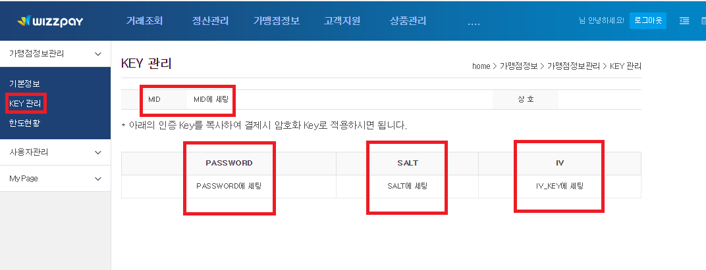

- 결제흐름
위즈페이 인증 결제 서비스의 구성 및 흐름 등에 관하여 설명한다

  - Service Diagram

고객
가맹점
위즈Web
위즈TX
승인사
인증사
결제요청
결제 시작 요청
결제 시작 응답
결제완료
고객을 위즈웹서버로 이동
고객의 신용카드 인증 요청
고객을 CP웹서버로 이동
과금 요청
과금 응답
승인 요청
승인 응답

Ready
고객 신용카드 인증 요청에 대한 응답
Success

  - Service Flow
Ready
WizzPay Server
Success

AUTH
전자결제창
BILL
CP인증
기타정보전송

인증결과확인
승인요청전송
결제결과전송

카드정보 입력
카드정보 인증
  - 각 페이지 설명
    - CGI Script 페이지
파일 | 설명
Main.html | 인증 결제 주문 예제페이지
Success.* | 결제 성공 페이지

    - Main
      - 역할: 인증결제 주문 예제페이지
      - 설명: 예제 페이지로 각 주문정보를 사용자에게 보여준다.
      - UI
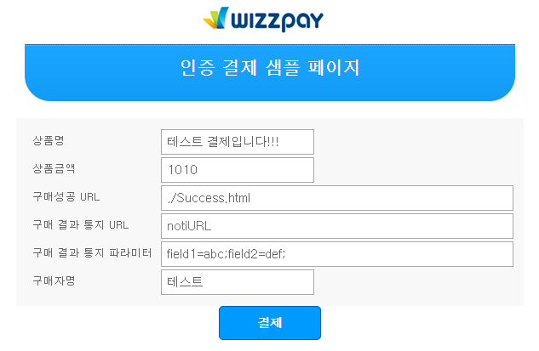
      - WizzpayISP Class
new WizzpayISP(WIZZ_URL, MID, IV_KEY, SALT, PASSWORD)
Method | Parameter | type | Description or sample values
goPay | formName | string | 결제 input data값을 담고 있는 form의 name을 이용해 인증 결제 팝업 창을 띄운다.
setDebugMode | debugMode | boolean | log 출력 여부  true = 출력, false = 미출력(default)
setResultFunction | userResultFunction | function | 결제 성공 후 실행 될 javascript function 실행
getResultData | - | - | 결제 성공 후 output data 가져오기
setBlockCardCompany | cardCompanycode | string | 결제 진행 시 제외할 카드사  cardCompanycode는 하기 표 참조

      - 결제 진행 form input data
Name | Required | Length | Description or sample values
CP정보
GOODSNAME | Required | 20 | 상품명
AMT | Required | 9 | 상품가격
RESULTURL | Required | 255 | RESULT Full URL  RESULTURL뒤에 Name-Value pair를 붙이면(ex>> https://url.com/card/cancel.jsp?a=b&c=d) 사용자인증이 완료되었을 때 해당 값들이 GET으로 전달된다. 이 값들은 위즈페이가 Server to Server로 전달한 값이 아니라 사용자의 브라우저를 통해서 전달되는 값으로 신뢰할 수 없는 데이터이므로 사용시 유의해야 한다
NOTIURL |  | 255 | NOTI Full URL (NOTI사용 시 필수)  NOTIURL뒤에 Name-Value pair를 붙이면(ex>> https://url.com/card/cancel.jsp?a=b&c=d) 결제통지 때 해당 값들이 “POST”로 전달된다. 만일 위즈페이가 내부적으로 사용되는 Key와 동일한 경우 원하는 값을 얻을 수 없을 수도 있으므로 BYPASSVALUE사용을 권장한다.
BYPASSVALUE |  | 255 | 추가필드 값 (ex) Field1=abc;Field2=def; )
BUYERNAME | Required | 20 | 구매자 이름

- 카드사 코드(cardCompanycode)
카드사명 | 코드 | 카드사명 | 코드 | 카드사명 | 코드
신한카드 | 0100 | 그외카드(전체) | etc | 씨티카드 | 0906
BC카드 | 0200 | SC BC | 0201 | 우리카드 | 0907
국민카드 | 0300 | 우리 BC | 0202 | 광주카드 | 0908
현대카드 | 0400 | 경남 BC | 0203 | 전북카드 | 0909
삼성카드 | 0500 | 대구 BC | 0204 | 제주카드 | 0910
하나카드 | 0600 | NH BC | 0205 | 수협카드 | 0911
롯데카드 | 0700 | 기업 BC | 0206 | 신협카드 | 0912
농협카드 | 0800 | 부산 BC | 0207 | 새마을금고 | 0913
 |  | 하나 BC | 0208 | 우체국 | 0914
 |  | 신한 BC | 0209 | 저축은행 | 0915
 |  | 국민 BC | 0210 | KDB산업 | 0916
 |  |  |  | 케이뱅크 | 0921
 |  |  |  | 카카오뱅크체크 | 0922
 |  |  |  | 토스카드 | 0925

    - 카드정보 입력
      - 역할: 카드 정보 입력 및 인증
      - UI
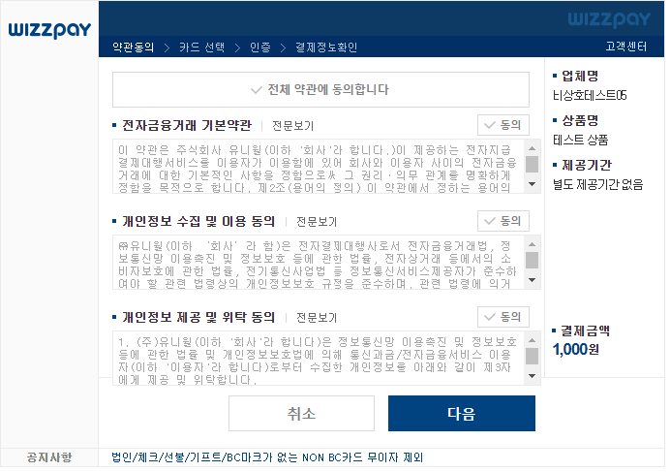
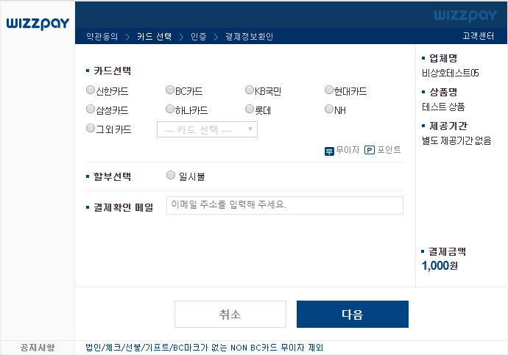

    - 결제정보확인
      - 역할 : 카드사 인증 후 결제 직전 최종 정보 확인
      - UI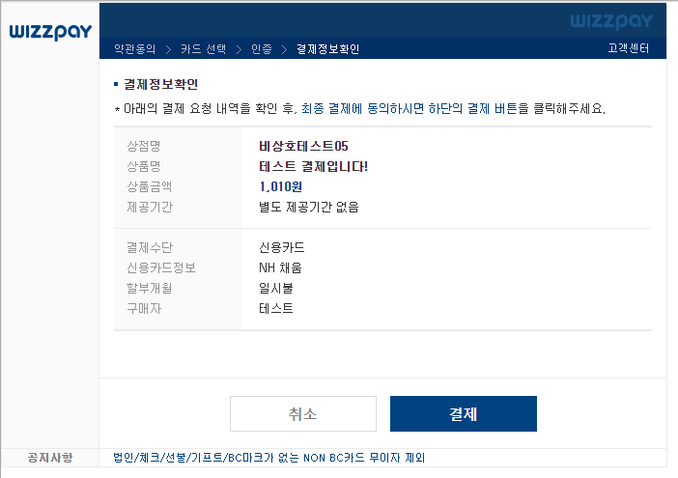

    - 결제 완료
      - 역할 : 정상적으로 결제 완료 화면, 가맹점 홈페이지는 RESULTURL 페이지로 이동한다.
      - UI

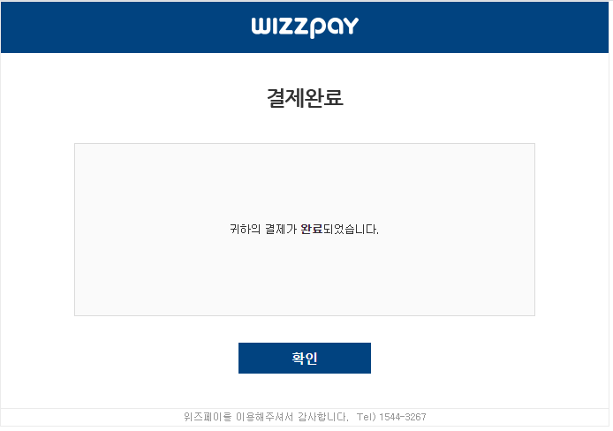

    - 결제 취소
      - 역할 : 사용자의 요청으로 결제가 중단되었을 때 화면

가맹점 홈페이지에는 ‘결제가 취소되었습니다.’ alert 창이 나타난다.
      - UI

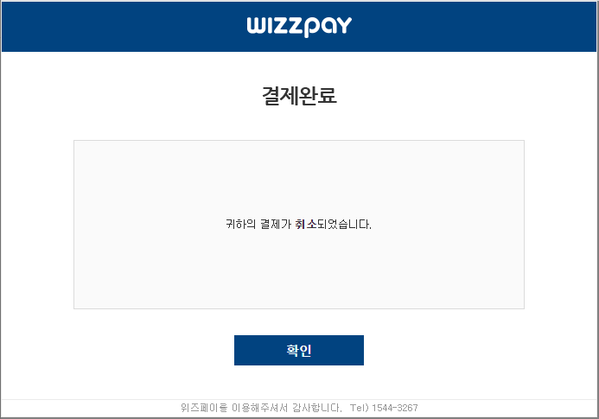

    - Success(CP에서 설정한 RESULT URL)
      - 역할: 결제 성공시 CP에서 설정한 URL로 결과페이지 호출 및 데이터전송(위즈페이 → CP)
      - 설명: BILL단계처리후 CP가 결제시작 시에 전송한 RESULT URL에 결과값을 넘겨준다Process
1.Success호출
WizzPayServer

결제완료
2.Response : OK
CP Server
Success

      - Parameter
        - OUTPUT ( WIZZPAY → CP )
Field | Required | Length | Description or sample values
결제 결과
RETURNCODE | Required | 4 | 결과코드
RETURNMSG | Required | 255 | 결과메시지
TID | Required | 24 | 위즈페이 거래 키
ORDERID | Required | 255 | 가맹점 주문번호  * 테스트 결제일 경우 Test라는 문구가 포함된 문장을 사용
GOODSNAME | Required | 255 | 상품명
AMT | Required | 9 | 승인금액(총 금액)
TRANDATE | Required | 8 | 승인 시 매출발생일자 (yyyyMMddHHmmss)
CARDCODE | Required | 4 | 카드사 코드
CARDNAME | Required | 25 | 카드사 명
CARDNO | Required | 20 | 카드번호 (1111-1111-****-1111 마스킹 처리)
CARDAUTHNO | Required | 2 | 거래 승인 번호
QUOTA | Required | 8 | 할부 개월 수 (일시불: "00", 할부 : "02"~"36")
BYPASSVALUE | Required | 24 | AUTH에서 보낸 값을 그대로 적용

      - 주의사항
        - 인코딩 방식은 "EUC-KR" 형식을 기본으로 한다.
        - 결제 성공했을 때 리턴 코드는 0000 또는 3001 이며, 그 외 나머지는 실패
    - Success(CP에서 설정한 javascript function)
      - 역할: 결제 성공시 페이지 이동 없이 CP에서 설정한 javascript function 호출
      - 설명 : BILL단계처리후 CP가 결제시작 전에 설정한 ResultFunction을 실행한다.
setResultFunction method를 사용하여 parameter로 function을 설정 할 수 있으며,
ResultFunction이 실행되기 위해서는 form input data의 RESULT URL 값을 전송하지
않거나 빈값(“”)으로 전송하여야 한다.
getResultData method를 사용해서 OUTPUT 데이터를 return 받는다.

      - Parameter
        - OUTPUT ( WIZZPAY → CP )
Field | Required | Length | Description or sample values
결제 결과
RETURNCODE | Required | 4 | 결과코드
RETURNMSG | Required | 255 | 결과메시지
TID | Required | 24 | 위즈페이 거래 키
ORDERID | Required | 255 | 가맹점 주문번호  * 테스트 결제일 경우 Test라는 문구가 포함된 문장을 사용
GOODSNAME | Required | 255 | 상품명
AMT | Required | 9 | 승인금액(총 금액)
TRANDATE | Required | 8 | 승인 시 매출발생일자 (yyyyMMddHHmmss)
CARDCODE | Required | 4 | 카드사 코드
CARDNAME | Required | 25 | 카드사 명
CARDNO | Required | 20 | 카드번호 (1111-1111-****-1111 마스킹 처리)
CARDAUTHNO | Required | 2 | 할부 개월 수 (일시불: "00", 할부 : "02"~"36")
QUOTA | Required | 8 | 거래 승인 번호
BYPASSVALUE | Required | 24 | AUTH에서 보낸 값을 그대로 적용

- 주의사항
        - RESULT URL 값을 설정 시에는 ResultFunction이 실행되지 않고 RESULT URL 페이지로 이동한다.
        - 결제 성공했을 때 리턴 코드는 0000 또는 3001 이며, 그 외 나머지는 실패
    - Noti
      - 역할: 설정된 NOTI URL로 승인결과 통보(위즈페이 → CP)
      - 설명: BILL단계처리후 CP가 결제시작 시에 전송한 NOTI URL에 결과값을 넘겨준다. BILL응답으로 CP에게 전달했던 값이 동일하게 전달 된다.
      - Process
1.Noti호출
WizzPayServer

결제완료
2.Response : OK
CP Server
Noti

      - Parameter
        - INPUT ( WIZZPAY → CP )
Field | Required | Length | Description or sample values
결제 정보
MID | Required | 10 | 가맹점 ID
RETURNCODE | Required | 4 | 결과코드
RETURNMSG | Required | 255 | 결과메시지
TID | Required | 24 | 위즈페이 거래 키
ORDERID | - | 255 | 가맹점 주문번호  * 테스트 결제일 경우 Test라는 문구가 포함된 문장을 사용
GOODSNAME | - | 255 | 상품명
AMT | - | 9 | 승인금액(총 금액)
TRANDATE | - | 8 | 승인 시 매출발생일자 (yyyyMMddHHmmss)
카드 정보
CARDCODE | - | 4 | 카드사 코드
CARDNAME | - | 25 | 카드사 명
CARDNO | - | 20 | 카드번호 (1111-1111-****-1111 마스킹 처리)
QUOTA | - | 2 | 할부 개월 수 (일시불: "00", 할부 : "02"~"36")
CARDAUTHNO | - | 8 | 거래 승인 번호
고객 정보
BUYERNAME | - | 5 | 구매자 이름
기본 정보
BYPASSVALUE | - | 255 | AUTH에서 보낸 값을 그대로 적용

        - OUTPUT ( CP → WizzPay )
NOTI응답 예시
PHP: echo("OK");
JSP: out.print("OK");
ASP, .NET: Response.Write("OK")
      - 주의사항
        - 인코딩 방식은 "EUC-KR" 형식을 기본으로 한다.
        - 네트워크 이슈 등으로 인해 동일 거래건에 대해 여러 번 Noti가 될 수 있으므로, CP는 Noti받은 값(TID 또는 ORDERID)의 중복처리 여부를 반드시 확인한 후 처리 한다
        - Noti페이지 리턴 값이 위와 같이 대문자로 "OK" 값이 되어야 한다. (html코드도 들어가면 안됨)
        - 그 외의 다른 값은 무조건 Noti 실패처리(결제 성공 여부와는 상관없음)
        - 만일 대문자“FAIL”을 리턴한 경우 retry조차 하지 않는다.

    - 특수문자처리에 대해
      - 요청 값에 아래와 같은 특수문자를 입력할 경우 오류가 발생할 수 있어 사용을 금지합니다.
앰퍼샌드 | 작은 따옴표 | 큰 따옴표 | 역슬래시 | 부등호 | 파이프 | 개행문자 | 콤마 | 더하기
& | ' | " | \ | < 또는 > | | | \n 또는 \r\n | , | +

    - 응답 값 처리에 대해
      - 위즈페이의 결제통지(NOTI)값은 Name-Value Pair형태를 띄고 있다. 이 응답 값은 순서를 보장하지 않으니 순서대로 잘라서 사용할 수 없다. 반드시 파싱하여 Parameter Name으로 찾아서 사용해야 한다.
      - Name과 Value의 구분자는 ‘=’문자를 사용함. ex> Name=Value
      - Name-Value pair끼리의 구분자는 ‘&’ 문자를 사용함. ex> Name1=Value1&Name2=Value2

5. 관련 보안가이드
- 거래비교
- NOTI
        - 사용자의 악의적인 조작에 대비하여 DB처리 전에 결제 요청한 값과 결과 값이 일치한 지 반드시 비교한다 (금액, 사용자 ID 등)

6. 참고사항
- 주의사항
  - 네이버, 카카오톡 에서 당사 결제 창을 띄울 때, 새 창 또는 탭 형태로 실행 할 경우, 정상적으로 결제가 진행되지 않을 수 있습니다. 네이버, 카카오톡 애플리케이션 특성에 따라 _self 형태로 진행 하길 권장합니다.
- 카드 코드 표
카드사명 | 코드 번호 | 카드사명 | 코드 번호
신한카드 | 0100 | 하나(구외환) | 0601
BC 카드 | 0200 | 롯데카드 | 0700
SC BC | 0201 | NH 채움 | 0800
우리 BC | 0202 | 씨티카드 | 0906
경남 BC | 0203 | 우리카드 | 0907
대구 BC | 0204 | 광주카드 | 0908
NH BC | 0205 | 전북카드 | 0909
기업 BC | 0206 | 제주카드 | 0910
부산 BC | 0207 | 수협카드 | 0911
하나 BC | 0208 | 신협카드 | 0912
신한 BC | 0209 | 새마을금고 | 0913
국민 BC | 0210 | 우체국 | 0914
KB 국민 | 0300 | 저축은행 | 0915
현대카드 | 0400 | KDB 산업 | 0916
삼성카드 | 0500 | 평화카드 | 0917
롯데 AMX | 0701 | 한미 | 0918
하나카드 | 0600 | 신세계한미 | 0919

